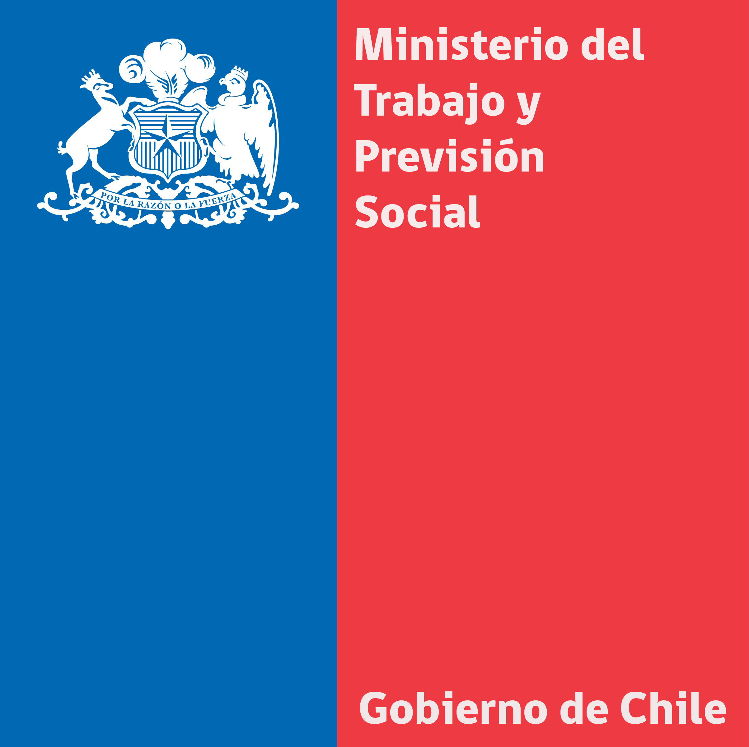

**COMUNICADO**

La secretaria de Estado se trasladará hasta el Congreso para exponer la agenda sectorial ante comisión de Trabajo de la Cámara de Diputados:

**Ministra del Trabajo, Javiera Blanco,  afirmó que “avanzaremos en proyectos país para acortar la brecha de desigualdad”**

*Dentro de la agenda del ministerio del Trabajo y Previsión Social destacó iniciativas que “van en beneficio muchas veces de personas más vulnerables, es el caso del multirut, de la AFP estatal, y de cambios en materia de pensiones”.*

La Ministra del Trabajo y Pevisión Social, Javiera Blanco, afirmó que se conversará con organizaciones sindicales, gremiales, parlamentarios de la Nueva Mayoría, y de la oposición en busca de sacar adelante “proyectos país que van en beneficio muchas veces de personas más vulnerables, es el caso del multirut, de la AFP estatal, y cambios en materia de pensiones, donde vamos a hacer modificaciones importantes a partir de una mesa de expertos que queremos constituir”.

Asimismo sostuvo en entrevista con Radio Oasis, que “junto con las reformas estructurales que se hablaron durante la campaña de educación y tributaria que se presentará el 31 de marzo, hay reformas importantes que le van a cambiar el rostro al país y lo dijo cuando volvió la presidenta a Chile, hoy la gran meta es poder ser un país desarrollado, pero con menores niveles de desigualdad, que es en el fondo la gran deuda país. Y desde el ministerio del Trabajo hay una oportunidad real de avanzar en acortar esas brechas”.

La Ministra también se refirió a las metas en materia de empleo que llevará adelante. Afirmó en entrevista en Radio Sonar que “nosotros tenemos un compromiso de avanzar en la creación de empleos, pero de calidad. No nos vamos a quedar conformes con la presentación estadística. Vamos a quedar conformes en que detrás de cada uno de los empleos creados haya trabajo decente, salario justo y protección social”.

Respecto de las modificaciones al proyecto de multirut, sostuvo que se presentará una indicación sustitutiva al proyecto en discusión en el parlamento próximamente “dijimos que dentro de los 100 días y para que la gente nos entienda, porque multirut suena muy técnico, esto es, por ejemplo, cuando en los supermercados cada cajera perteneciera a una identificación legal o razón social distinta. Estos son muchas veces  resquicios que van en contra de los trabajadoras y trabajadores”.